# PHỤ LỤC: HƯỚNG DẪN SỬ DỤNG TIỆN ÍCH

# "ĐĂNG KÝ TẠM TRÚ TRÊN VNEID"

### **1. Tạo mới yêu cầu đăng ký tạm trú**

* **Mục đích:** Công dân thực hiện đăng ký tạm trú cho bản thân hoặc khai hộ cho người khác. Đồng thời cho phép tra cứu tình trạng xử lý hồ sơ và xem và tải về bản điện tử khi đã có kết quả xử lý.
* **Cách thực hiện**

**- Bước 1: Truy cập chức năng**

Truy cập màn hình chức năng bằng 3 cách:

+ Cách 1: Công dân thực hiện đăng nhập tài khoản định danh điện tử mức 2 🡪 Chọn **Thủ tục hành chính** 🡪 Chọn **Đăng ký tạm trú**

|  |  |
| --- | --- |
| Hình 1 Màn hình chọn chức năng Thủ tục hành chính | Hình 2 Màn hình chọn chức năng Đăng ký tạm trú |

**+** Cách 2:Tại màn hình trang chủ 🡪 Chọn chức năng tìm kiếm  🡪 Tại ô tìm kiếm nhập tên chức năng Đăng ký tạm trú 🡪 Hiển thị kết quả tìm kiếm 🡪 Chọn **Đăng ký tạm trú**

|  |  |
| --- | --- |
| Hình 3 Màn hình chọn Tìm kiếm | Hình 4 Màn hình nhập tên chức năng cần tìm kiếm |

**+** Cách 3:Trường hợp công dân đã đưa chức năng Đăng ký tạm trú vào danh sách tiện ích yêu thích: Tại màn hình trang chủ 🡪 Chọn chức năng **Đăng ký tạm trú**

|  |
| --- |
| Hình 5 Màn hình chọn Đăng ký tạm trú ở Tiện thích yêu thích |

**- Bước 2: Xác thực passcode hoặc xác thực bằng vân tay/ khuôn mặt**

Công dân nhập đúng passcode hoặc thực hiện xác nhận bằng vân tay/ khuôn mặt.

|  |
| --- |
| Hình 6 Màn hình nhập passcode |

Hình 7 Màn xác nhận bằng vân tay/ khuôn mặt

***Lưu ý:***

*+ Công dân không nhớ passcode nhấn* ***Quên passcode*** *để thực hiện thiết lập lại passcode*

*+ Công dân nhập sai passcode quá 5 lần sẽ bị khoá passcode sang ngày hôm sau.*

* **Bước 3: Khai thông tin**
* ***Trường hợp 1: Đăng ký tạm trú cho bản thân***

**Bước 3.1**: Tại màn Đăng ký tạm trú, nhấn **Tạo mới yêu cầu**

|  |
| --- |
| Hình 8 Màn hình nhấn Tạo mới yêu cầu  **Bước 3.2**: Chọn đối tượng đăng ký tạm trú |

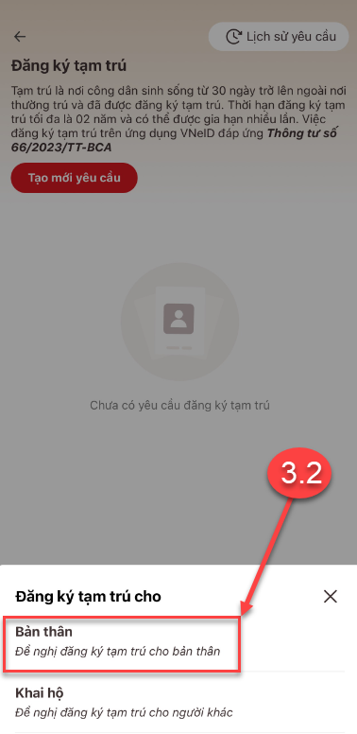

Hình 9 Màn chọn đối tượng đăng ký tạm trú

+ Sau khi chọn đối tượng đăng ký tạm trú là bản thân hệ thống chuyển sang màn **Kiểm tra thông tin tạm trú.**

* ***Trường hợp 2: Đăng ký tạm trú cho người khác***

**Bước 3.1**: Tại màn Đăng ký tạm trú, nhấn **Tạo mới yêu cầu**

|  |
| --- |
| Hình 10 Màn hình nhấn Tạo mới yêu cầu  **Bước 3.2:** Chọnđối tượng đăng ký tạm trú |

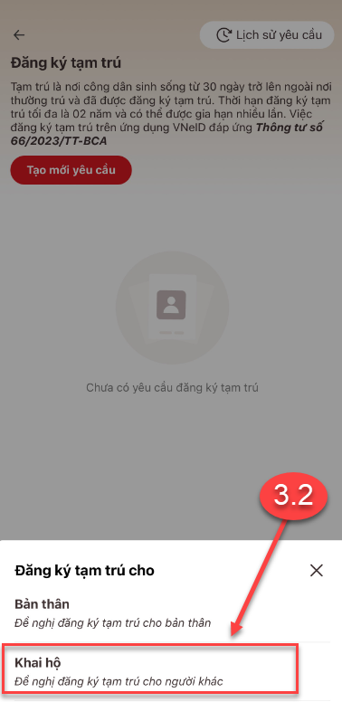

Hình 11 Màn hình chọn đối tượng đăng ký tạm trú

**Bước 3.3:** Nhập thông tin người được khai hộ

|  |
| --- |
| Hình 12 Màn hình nhập thông tin người được khai hộ |

+ Sau khi nhập đầy đủ thông tin của người được khai hộ 🡪 Nhấn **Tiếp tục** 🡪Hệ thống chuyển sang màn **Kiểm tra thông tin đăng ký tạm trú**

**Bước 3.4:** Nhập thông tin đăng ký tạm trú

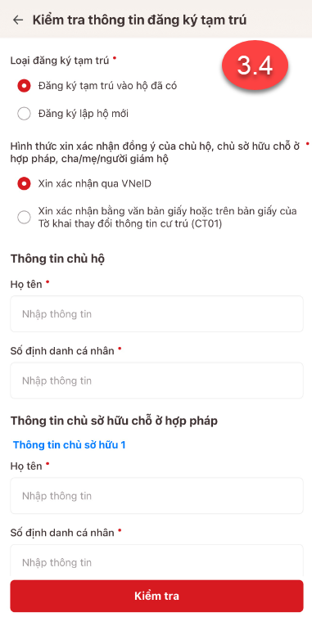 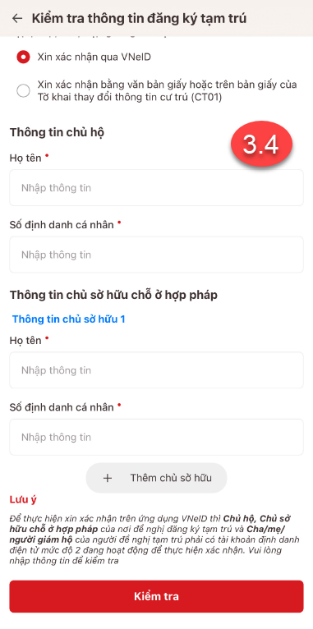

Hình 13 Màn hình nhập thông tin đối với trường hợp đăng ký vào hộ đã có và xin xác nhận qua VneID

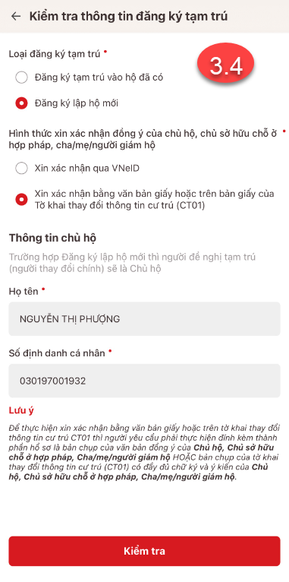

Hình 14 Màn hình nhập thông tin đối với trường hợp đăng ký lập hộ mới và Xin xác nhận bằng văn bản giấy

***Lưu ý:***

1. Tích chọn  để nhập thêm thông tin chủ sở hữu nơi đăng ký tạm trú. Chỉ có thể nhập tối đa thông tin của 5 chủ sở hữu.
2. Trường hợp người đăng ký tạm trú dưới 18 tuổi thì bắt buộc phải nhập ít nhất 1 thông tin của cha/mẹ/người giám hộ. Tích chọn để thêm thông tin người giám hộ.
3. Trường hợp chọn Xin xác nhận bằng văn bản giấy hoặc trên bản giấy của Tờ khai thay đổi thông tin cư trú (CT01) thì không cần nhập thông tin của chủ sở hữu, người giám hộ.

+ Sau khi nhập đầy đủ các nhóm thông tin **Loại đăng ký tạm trú** và **Hình thức xin xác nhận** 🡪 Nhấn **Kiểm tra** 🡪 Hệ thống chuyển sang màn nhập **Thông tin người đề nghị tạm trú** và **Thông tin nơi tạm trú**

**Bước 3.5:** Nhập **Thông tin người đề nghị tạm trú** và **Thông tin nơi tạm trú**

|  |  |
| --- | --- |
|  |  |

Hình 15 Màn hình nhập thông tin người đề nghị tạm trú và thông tin nơi tạm trú

Sau khi nhập đầy đủ thông tin người đề nghị tạm trú và nơi tạm trú 🡪 Nhấn **Tiếp tục**

**Bước 3.6:** Nhập thông tin thành viên thay đổi cùng (nếu có)

Tích chọn  để nhập thông tin thành viên thay đổi nơi tạm trú cùng

|  |
| --- |
| *Hình 16 Màn hình nhập thông tin thành viên thay đổi cùng* |

***Lưu ý****:*

1. Chỉ được thêm tối đa 7 người thay đổi cùng
2. Nếu người thay đổi cùng dưới 18 tuổi thì phải nhập thông tin của cha/mẹ/người giám hộ.

+ Sau khi nhập xong thông tin của người thay đổi cùng 🡪 Nhấn **Lưu** 🡪 Nhấn **Tiếp tục**

**Bước 4: Xác nhận thông tin hồ sơ**

Công dân kiểm tra lại các thông tin đã khai

|  |  |
| --- | --- |
|  |  |

*Hình 17 Màn hình xác nhận thông tin đã nhập*

+ Công dân chọn hình thức nhận kết quả và nhập thông tin hồ sơ giấy tờ liên quan để thực hiện đăng ký tạm trú.

|  |
| --- |
| *Hình 18 Màn hình chọn hình thức nhận kết quả và nhập hồ sơ giấy tờ* |

***Lưu ý:***

1. Nhấn để nhập thêm giấy tờ.
2. Đối với hình thức xin xác nhận qua văn bản giấy thì bắt buộc phải thêm giấy tờ là Tờ khai thay đổi thông tin cư trú (CT01).

+ Sau khi thêm xong giấy tờ công dân chọn đối tượng nộp lệ phí và kiểm tra chi phí cần thanh toán.

|  |  |  |  |  |  |
| --- | --- | --- | --- | --- | --- |
| Hình 19 Màn hình chọn đối tượng nộp lệ phí và cam kết lời khai  + Sau khi nhập đầy đủ các thông tin cần tích chọn “Tôi xin cam đoan những lời khai trên là đúng sự thật và chịu trách nhiệm về lời khai của mình” và nhấn **Gửi hồ sơ**.  ***Lưu ý:***   1. Đối với những đối tượng được miễn phí theo quy định thì không mất phí đăng ký tạm trú. 2. Trường hợp công dân không muốn tiếp tục đăng ký hồ sơ cấp phiếu lý lịch tư pháp thì ấn nút **Hủy hồ sơ** và thực hiện xác nhận hủy 3. Trường hợp công dân muốn lưu lại các thông tin đã nhập mà chưa muốn gửi hồ sơ thì nhấn **Lưu nháp hồ sơ**.   **Bước 5: Xác nhận thanh toán phí hồ sơ**  ***Lưu ý:*** *Trường hợp công dân không mất phí hồ sơ (phí đăng ký tạm trú) thì bỏ qua bước này*   |  | | --- | | Hình 20 Màn xác nhận thanh toán phí hồ sơ |   + Nhấn **Đóng** để tắt thông báo và hiển thị màn Xác nhận thông tin hồ sơ  + Nhấn **Thanh toán** để chuyển sang màn nhập thông tin tài khoản ngân hàng  **Bước 6: Xác nhận thông tin chia sẻ**  ***Lưu ý:*** *Trường hợp công dân không mất phí hồ sơ (phí đăng ký tạm trú) thì bỏ qua bước này*  + Nhấn nút  để hiển thị các thông tin cá nhân: Họ tên; Số CCCD; Nơi thường trú  + Nhấn nút  để ẩn các thông tin cá nhân: Họ tên; Số CCCD ; Nơi thường trú  + Nhấn **Quyền, nghĩa vụ của chủ thể dữ liệu** để xem nội dung quyền và nghĩa vụ của chủ thể dữ liệu  + Tích chọn ô “Tôi đã đọc Mục đích chia sẻ, xử lý dữ liệu, Quyền,nghĩa vụ của chủ thể dữ liệu và đồng ý chia sẻ, xử lý dữ liệu cá nhân”  + Nhấn **Xác nhận**   |  | | --- | | Hình 21 Màn hình xác nhận chia sẻ thông tin |   **Bước 7: Thanh toán chi phí hồ sơ**  ***Lưu ý:*** *Trường hợp công dân không mất phí hồ sơ (phí đăng ký tạm trú) thì bỏ qua bước này*  + Nhập các thông tin: Số thẻ; Họ và tên chủ thẻ; Ngày hiệu lực thẻ  + Nhấn **Tiếp tục**  **+** Nhập mã xác thực (OTP) và nhấn **Tiếp tục**  *(*) Trường hợp công dân không muốn tiếp tục thanh toán phí hồ sơ đăng ký tạm trú thì ấn nút* ***Huỷ***   |  | | --- | | Hình 22 Màn nhập thông tin thanh toán chi phí hồ sơ |  |  | | --- | | Hình 23 Màn nhập mã xác thực (OTP |  * **Bước 8: Đăng ký thành công**  |  | | --- | | Hình 24 Màn đăng ký thành công | |

+ Nhấn **Lịch sử yêu cầu** để xem lịch sử yêu cầu

+ Nhấn **Quay về trang chủ** để quay về màn trang chủ tài khoản định danh điện tử mức 2

+ Nhấn **Xem lại yêu cầu xác nhận** để xem lại yêu cầu đăng ký tạm trú vừa khai.

**2. Lịch sử yêu cầu**

* **Cách thực hiện**

**- Bước 1: Truy cập chức năng**

Tại màn hình Đăng ký tạm trú 🡪 Nhấn **Lịch sử yêu cầu**

|  |
| --- |
| Hình 25 Màn hình nhấn chọn Lịch sử yêu cầu |

**- Bước 2: Tìm kiếm**

Công dân thực hiện tìm kiếm hồ sơ cần xem

+ Chọn thời gian từ ngày – đến ngày

+ Chọn nơi đề nghị tạm trú

+ Nhấn **Tìm kiếm**

|  |
| --- |
| Hình 26 Màn hình tìm kiếm |

* **Bước 3: Xem chi tiết hồ sơ**

Công dân nhấn vào hồ sơ để xem chi tiết thông tin hồ sơ

|  |  |  |  |  |  |  |  |  |  |  |  |
| --- | --- | --- | --- | --- | --- | --- | --- | --- | --- | --- | --- |
| Hình 27 Màn hình chọn hồ sơ muốn xem chi tiết   |  |  | | --- | --- | |  |  |  |  |  | | --- | --- | |  |  |     Hình 28 Màn hình xem chi tiết hồ sơ có trạng thái Mới đăng ký   * Trường hợp hồ sơ có trạng thái Yêu cầu thực hiện nghĩa vụ tài chính  |  | | --- | | Hình 29 Màn hình xem chi tiết hồ sơ có trạng thái Yêu cầu thực hiện nghĩa vụ tài chính |   + Nhấn **Kiểm tra lại** để thực hiện xác nhận chia sẻ thông tin và hoàn tất thủ tục thanh toán   * Trường hợp hồ sơ có trạng thái Chờ kết quả thanh toán  |  | | --- | | Hình 30 Màn hình xem chi tiết hồ sơ có trạng thái Chờ kết quả thanh toán |  * Trường hợp hồ sơ có trạng thái Chờ lấy biên lai  |  | | --- | | Hình 31 Màn hình xem chi tiết hồ sơ có trạng thái Chờ lấy biên lai |  * Trường hợp hồ sơ có trạng thái Yêu cầu bổ sung giấy tờ  |  | | --- | | Hình 32 Màn hình xem chi tiết hồ sơ có trạng thái Yêu cầu bổ sung hồ sơ |   + Nhấn **Sửa lại hồ sơ** để thực hiện sửa/ bổ sung thông tin hồ sơ   * Trường hợp hồ sơ có trạng thái Đã xử lý xong  |  | | --- | | Hình 33 Màn hình nhận kết quả hồ sơ Đã xử lý xong |   + Nhấn **Xem bản điện tử** để xem bản Đăng ký tạm trú được cấp  + Nhấn **Tải xuống** để thực hiện tải bản điện tử Đăng ký tạm trú về thiết bị   |  |  | | --- | --- | | Hình 34 Màn hình Đăng ký tạm trú - file CT08 | Hình 35 Màn hình Đăng ký tạm trú - file CT06 | |